PATVIRTINTA
VšĮ ,,Pagėgių krašto turizmo ir verslo informacijos centras“
Direktoriaus 2021 m. vasario 4 d.
Įsakymu Nr. A-8

VŠĮ ,,PAGĖGIŲ KRAŠTO TURIZMO IR VERSLO INFORMACIJOS CENTRAS“ VIDAUS KONTROLĖS POLITIKOS APRAŠAS

I SKYRIUS
BENDROSIOS NUOSTATOS

- VšĮ ,,Pagėgių krašto turizmo ir verslo informacijos centras“ (toliau – Įstaiga) vidaus kontrolės politikos apraše (toliau – Aprašas) nustatomas Įstaigos vidaus kontrolės politikos turinys, įvardijami vidaus kontrolės tikslai, principai, elementai, dalyviai ir reglamentuojama informacijos apie vidaus kontrolės įgyvendinimą teikimo tvarka.
- Apraše vartojamos sąvokos suprantamos taip, kaip jos yra apibrėžtos Lietuvos Respublikos vidaus kontrolės ir vidaus audito įstatyme (toliau – Įstatymas).

II SKYRIUS
VIDAUS KONTROLĖS POLITIKA

- Aprašas parengtas vadovaujantis Įstatymu ir Lietuvos Respublikos finansų ministro 2020 m. birželio 29 d. įsakyme Nr. 1K-195 „Dėl Vidaus kontrolės įgyvendinimo viešajame juridiniame asmenyje“ (toliau – Įsakymas) keliamais reikalavimais dėl vidaus kontrolės politikos. Rizika valdoma nustatant jos veiksnius ir parenkant vidaus kontrolės priemones jiems valdyti.

III SKYRIUS
VIDAUS KONTROLĖS TIKSLAI IR PRINCIPAI

- Įstaiga, siekdama Įstaigos turizmo ir verslo plėtotės veiklos programoje nustatytų tikslų, kuria vidaus kontrolę pagal vidaus kontrolės tikslus, nustatytus Įstatyme.
- Įstaiga, siekdama Įstaigos turizmo ir verslo plėtotės veiklos programoje nustatytų tikslų, įgyvendina vidaus kontrolę, laikydamasi vidaus kontrolės principų, nustatytų Įstatyme.
- Siekiant vidaus kontrolės tikslų, kuriama ir užtikrinama veiksminga vidaus kontrolė, kurios dalis yra finansų kontrolė. Finansų kontrolė Įstaigoje atliekama vadovaujantis Įstaigos direktoriaus patvirtintomis Finansų kontrolės taisyklėmis.

IV SKYRIUS
VIDAUS KONTROLĖS ELEMENTAI

- Vidaus kontrolė Įstaigoje įgyvendinama apimant šiuos vidaus kontrolės elementus:
  - kontrolės aplinką, t. y. veiksnius, turinčius įtakos vidaus kontrolės įgyvendinimui ir kokybei: Įstaigos organizacinę struktūrą, valdymą, personalo valdymą, vadovų, darbuotojų profesinio elgesio principus, kompetenciją ir pan.;
  - rizikos vertinimą, t. y. rizikos veiksnių nustatymą, pasireiškimo tikimybę ir poveikį Įstaigos veiklai;
  - kontrolės veiklą, t. y. Įstaigos veiklą, kuria siekiama sumažinti neigiamą rizikos veiksnių poveikį Įstaigos veiklai, siekiant Įstaigos turizmo ir verslo plėtotės veiklos programoje nustatytų tikslų, ir kuri apima taisyklių, įgaliojimų, leidimų suteikimą, funkcijų atskyrimą, prieigos prie turto ir dokumentų kontrolę, veiklos ir rezultatų peržiūrą, veiklos stebėseną ir kitų Įstaigos direktoriaus nustatytų reikalavimų laikymąsi;
  - informavimą ir komunikaciją, t. y. su Įstaigos vidaus kontrole susijusios aktualios, išsamios, patikimos ir teisingos informacijos gavimą ir teikimą laiku vidaus ir išorės informacijos vartotojams;
  - stebėseną, t. y. nuolatinį ir (arba) periodinį stebėjimą ir vertinimą, kai analizuojama, ar vidaus kontrolė Įstaiga įgyvendinama pagal nustatytą vidaus kontrolės politiką ir ar ji atitinka pasikeitusias veiklos sąlygas.

V SKYRIUS
VIDAUS KONTROLĖS APLINKA

- Kontrolės aplinką apibūdina šie principai:
  - profesinio elgesio principai ir taisyklės – Įstaigos direktorius ir darbuotojai laikosi profesinio elgesio principų ir taisyklių, vengia viešųjų ir privačių interesų konflikto, Įstaigos direktorius formuoja teigiamą darbuotojų požiūrį į vidaus kontrolę ir formuoja tarnybinę etiką. Šis principas įgyvendinamas vadovaujantis:
    - Įstaigos darbo tvarkos taisyklėmis, tvirtinamomis Įstaigos direktoriaus įsakymu;
    - kitais Įstaigos teisės aktais ir rekomendacijomis šioje srityje;
  - kompetencijos siekis – šis principas įgyvendinamas užtikrinant, kad darbuotojai turėtų tinkamą kvalifikaciją, pakankamai patirties ir reikiamų įgūdžių savo funkcijoms atlikti, pareigoms įgyvendinti ir atsakomybei už vidaus kontrolę suprasti. Šis principas įgyvendinamas vadovaujantis:
    - besimokančios organizacijos principais (vyksta nuolatinis mokymosi procesas visuose įstaigos lygmenyse);
    - darbuotojų pareigybių kvalifikaciniais reikalavimais – pareigybių aprašymuose nurodomi darbuotojų darbo patirties ir išsilavinimo reikalavimai, kompetencijų lygiai, reikalinga patirtis, žinios ir gebėjimai, būtini funkcijoms vykdyti;
    - atskirais Įstaigos direktoriaus nustatytomis papildomomis funkcijomis ir jų kontrole;
    - kitais Įstaigos teisės aktais darbuotojų kompetencijos srityje;
  - valdymo filosofija ir vadovavimo stilius – Įstaigos direktorius palaiko įstaigos vidaus kontrolę, nustato vidaus kontrolės politiką, procedūras ir formuoja praktiką, skatinančią ir motyvuojančią darbuotojus siekti geriausių veiklos rezultatų, prižiūri, kaip įgyvendinama vidaus kontrolė. Šis principas įgyvendinamas:
    - pagal Įstaigos vadovo tvirtintą viešųjų ir privačių interesų derinimo įstatymo nuostatų laikymosi kontrolės tvarkos aprašą reguliariai vykdoma viešųjų ir privačių interesų konfliktų prevencija, tinkamas ir efektyvus reagavimas į viešųjų ir privačių interesų konfliktus jiems kilus, viešųjų ir privačių interesų deklaravimas teisės aktų nustatyta tvarka ir terminais, asmens informavimas apie šią pareigą priėmimo, skyrimo į pareigas metu;
    - vadovaujantis kitais Įstaigos teisės aktais ir rekomendacijomis valdymo filosofijos ir vadovavimo stiliaus srityje;
  - organizacinė struktūra – patvirtinama Įstaigos organizacinė struktūra, kurioje nustatomas pavaldumas ir atskaitingumas, pareigos vykdant Įstaigos veiklą ir įgyvendinant vidaus kontrolę. Šis principas įgyvendinamas:
8.4.1. nustatant aiškią organizacinę ir valdymo struktūrą su horizontaliais ir vertikaliais informavimo ir atskaitomybės ryšiais;
8.4.2. organizacinę ir valdymo struktūrą detalizuojant Įstaigos darbuotojų pareigybių sąraše ir darbuotojų pareigybių aprašymuose;
8.4.3. vadovaujantis Įstaigos nuostatais, kuriuose nustatyti veiklos tikslai, uždaviniai, struktūra, funkcijos, atsakomybė ir darbo kontrolė;
    - vadovaujantis kitais Įstaigos vidiniais teisės aktais, nustatančiais organizacijos struktūrą;
8.5. personalo valdymas ir praktika – Įstaigos formuojama tokia personalo politika, kuri skatina pritraukti, ugdyti ir išlaikyti kompetentingus darbuotojus. Šis principas įgyvendinamas vadovaujantis:
    - Darbuotojų, dirbančių pagal darbo sutartis, priėmimo į pareigas atrankos būdu remiantis vidaus darbo tvarkos taisyklėmis;
    - Įstaigos darbuotojų, dirbančių pagal darbo sutartis, darbo apmokėjimo sistemos aprašu, tvirtinamu Įstaigos direktoriaus įsakymu;
    - Įstaigos vidaus darbo tvarkos taisyklėmis;
    - kitais Įstaigos vidiniais teisės aktais personalo valdymo ir praktikos srityje.

VI SKYRIUS
VEIKLOS RIZIKOS VERTINIMAS IR VALDYMAS

- Rizikos vertinimas ir valdymas – sisteminis procesas, kurio metu atliekamas rizikos vertinimas ir numatomos priemonės, kurios sumažintų arba pašalintų neigiamą rizikos veiksnių poveikį Įstaigos strateginiuose veiklos dokumentuose nustatytiems tikslams įgyvendinti. Rizika gali būti mažinama nustatant papildomas kontrolės priemones (tobulinant veiklos sričių procesus).
Rizikai įtaką darantys veiksniai nustatyti Aprašo priede, o Įstaigos vidaus kontrolės analizė ir vertinimas atliekama kartą per metus iki einamų metų pirmo ketvirčio pabaigos pagal Įstaigos direktoriaus įsakymu patvirtintą formą. Įstaigos nustatytais terminais vyksta darbuotojų susirinkimas, kurio metu kiekvienas darbuotojas žodžiu pristato savo veiklos srities analizę. Esant poreikiui analizėje numatytos galimos rizikos valdymo priemonės ir (ar) veiklos, reikalaujančios ilgalaikio ir nuoseklaus vykdymo, yra įtraukiamos į Įstaigos strateginius veiklos dokumentus. Strateginiuose veiklos planavimo dokumentuose gali būti nustatomos ir kitos papildomos rizikos veiksnių mažinimo priemonės ir (ar) veiklos, jų įgyvendinimo terminai ir atsakingi už priemonių ir (arba) veiklų įgyvendinimą darbuotojai.
- Vertinant ir valdant Įstaigos veiklos riziką dalyvauja:
  - Įstaigos direktorius ir visi Įstaigos darbuotojai – jie yra atsakingi už dalyvavimą rengiant rizikos valdymo politiką, rizikos valdymo priemonių įgyvendinimo kontrolę ir pagal jiems priskirtus įgaliojimus užtikrina, kad būtų tinkamai įgyvendinamos rizikos valdymo priemonės, numatytos strateginiuose veiklos dokumentuose, vidaus ir kitų auditų rezultatai;
  - Įstaigos direktorius yra atsakingas už Aprašo atnaujinimą ir informacijos apie rizikos valdymą skleidimą;
  - Įstaigos darbuotojai kasdieninėje savo veikloje įgyvendina savo teises ir pareigas.
- Už tinkamą rizikos valdymą atsako Įstaigos direktorius. Įstaigos direktorius visas funkcijas ar jų dalį gali pavesti atlikti atsakingam paskirtam asmeniui, tačiau tai nepanaikina jo atsakomybės užtikrinant Aprašo įgyvendinimą.
- Už nustatytų galimų rizikos valdymo priemonių įgyvendinimą atsako visi Įstaigos darbuotojai. Atsižvelgiant į atliktos rizikos valdymo analizės rezultatus, Įstaigos darbuotojai gali pasirengti papildomą rizikos valdymo ir stebėsenos planą, kurį tvirtina Įstaigos vadovas.

VII SKYRIUS
KONTROLĖS VEIKLA

- Kontrolės veikla apima Aprašo 7.3 papunktyje nurodytus aspektus ir prevencinio ir (arba) nustatomojo pobūdžio veiklą, kuri vykdoma šiose srityse:
  - asmens duomenų teisėtumo ir tinkamo tvarkymo, užtikrinant, kad visi darbuotojai būtų susipažinę su asmens duomenų apsaugą reglamentuojančiais teisės aktais ir pasirašę konfidencialumo pasižadėjimus. Šios sąlygos ir aplinkybės užtikrinamos vadovaujantis:
    - Asmens duomenų tvarkymo politika, kuri tvirtinama Įstaigos direktoriaus įsakymu. Joje apibrėžti asmens duomenų tvarkymo tikslai, teisėtumas ir aplinkybės;
    - Darbuotojų asmens duomenų tvarkymo ir saugojimo taisyklėmis, kurios tvirtinamos direktoriaus įsakymu.
    - kitais Įstaigos vidiniais teisės aktais asmens duomenų saugumo valdymo srityje;
  - įgaliojimų, leidimų suteikimo, nustatant sąlygas ir aplinkybes, kurioms esant išduodami leidimai ir įgaliojimai. Šios sąlygos ir aplinkybės nustatytos:
    - Įstaigos vidaus darbo tvarkos taisyklėmis, kurios tvirtinamos direktoriaus įsakymu;
    - darbuotojų pareigybių aprašymuose, nurodant kiekvienos pareigybės paskirtį ir funkcijas;
    - kitais Įstaigos vidiniais teisės aktais įgaliojimų, leidimų suteikimo srityje;
  - išteklių (taip pat dokumentų) prieigos kontrolės, kuri įgyvendinama suteikiant prieigą prie turto (taip pat informacijos ir dokumentų) tik įgaliotiems asmenims, atsakingiems už turto (taip pat informacijos, dokumentų) saugojimą ir (arba) naudojimą, turto valdymo ir naudojimo teisės, dokumentų ir informacijos perdavimą kitiems asmenims tik teisės aktų nustatyta tvarka. Šios sąlygos ir aplinkybės užtikrinamos vadovaujantis:
    - Finansiniai ištekliai valdomi vadovaujantis Įstaigos apskaitos politika, apskaitos tvarkos aprašu, tvirtinamais direktoriaus;
  - funkcijų (leidimo suteikimo, operacijos atlikimo, užregistravimo ir patikrinimo) atskyrimo – ši kontrolės veikla įgyvendinama:
    - funkcijas priskiriant atitinkamiems Įstaigos darbuotojams jų pareigybių aprašymuose.
    - vadovaujantis kitais Įstaigos vidiniais teisės aktais funkcijų atskyrimo srityje;
  - veiklos ir rezultatų peržiūros – ši kontrolės veikla įgyvendinama vadovaujantis VšĮ ,,Pagėgių krašto turizmo ir verslo informacijos centras“ darbuotojų, dirbančių pagal darbo sutartis, darbo apmokėjimo sistemos aprašu ir VšĮ ,,Pagėgių krašto turizmo ir verslo informacijos centras“ finansų kontrolės taisyklėmis ir kitais Įstaigos vidiniais teisės aktais ir rekomendacijomis veiklos ir rezultatų priežiūros srityje.
  - veiklos priežiūros (patikrinimų) – veikla (užduočių skyrimas, peržiūra ir tvirtinimas), kad kiekvienam darbuotojui būtų aiškiai nustatytos jo pareigos ir atsakomybė, sistemingai prižiūrimas kiekvieno darbuotojo darbas, prireikus periodiškai už jį atsiskaitoma, subjekto veiklos procedūrų patikrinimai, kurių metu nustatoma, ar jos atitinka teisės aktų reikalavimus, subjekto vadovo priimtus sprendimus, ar įgyvendinamos priemonės, mažinančios galimų klaidų skaičių, neatitikimų, apgaulių ir kitų neteisėtų veikų mastą (ūkinių operacijų, dokumentų, įrašų patikrinimai ir kt.). Ši kontrolės veikla įgyvendinama vadovaujantis:
    - Įstaigos dokumentų rengimo, tvarkymo, apskaitos, saugojimo naudojimo, kontrolės procedūrų aprašais, tvirtinamais Įstaigos direktoriaus įsakymu;
    - kitais vidiniais teisės aktais ir rekomendacijomis veiklos priežiūros srityje;
  - technologijų naudojimo – parenkama ir tobulinama technologijų naudojimo veikla (valdymo ir kontrolės mechanizmų, užtikrinančių informacinių technologijų sistemų veiklą ir tinkamą nustatytų veiklos priemonių kontrolę, kūrimas, saugos politikos taikymas, informacinių technologijų įsigijimo, priežiūros ir palaikymo procesų kontrolė ir kita veikla). Ši kontrolės veikla įgyvendinama vadovaujantis:
    - kitais vidiniais teisės aktais ir rekomendacijomis informavimo ir komunikacijos srityje;
  - politikų ir procedūrų taikymo – tai veikla, apimanti Įstaigos tikslus ir organizacinę struktūrą, veiklos sritis ir vidaus kontrolės procedūras. Ši kontrolės veikla įgyvendinama vadovaujantis:
    - VšĮ ,,Pagėgių krašto turizmo ir verslo informacijos centras“ turizmo ir verslo plėtotės veiklos programa, laimėjus programų atrankos konkursą pagal Pagėgių savivaldybės strateginio veiklos plano 03 kultūros, turizmo ir sporto plėtotės programos 4 uždavinio ,,Plėtoti turizmo paslaugas“ įgyvendinimo prioritetus;
    - Įstaigos veiklos dokumentais, kuriuose nustatyti veiklos tikslai, uždaviniai, struktūra, funkcijos, darbuotojų atsakomybė ir darbo kontrolė;
    - kitais Įstaigos vidiniais teisės aktais ir rekomendacijomis politikų ir procedūrų taikymo srityje.

VIII SKYRIUS
INFORMAVIMAS IR KOMUNIKACIJA

- Informavimo ir komunikacijos, kaip vidaus kontrolės sistemos dalies, tikslas – užtikrinti, kad priimant sprendimus būtų laiku pranešama aktuali, išsami, patikima ir teisinga informacija apie vidaus ir išorės įvykius ir operacijas.
- Įstaigos informavimo ir komunikacijos, kaip vidaus kontrolės sistemos dalies, tikslas įgyvendinamas:
  - naudojantis informacinių technologijų priemonėmis, skirtomis komunikacijai - el. paštu ir kitomis priemonėmis;
  - vadovaujantis kitais vidiniais teisės aktais ir rekomendacijomis informavimo ir komunikacijos srityje.
- Įstaigos įdiegtos ir palaikomos informacinių technologijų sistemos turi būti patikimos, turi būti užtikrinama saugi ir nenutrūkstama šių sistemų, ypač susijusių su duomenų, informacijos kaupimu, apdorojimu, naudojimu ir saugojimu, veikla.
- Įstaigos direktorius ir (ar) jo įgalioti asmenys kiekvienais metais iki kovo 1 d. Pagėgių savivaldybės administracijai pateikia informaciją apie vidaus kontrolės įgyvendinimą.

IX SKYRIUS
STEBĖSENA

- Įstaigos darbuotojai, vykdydami savo pareigas, apie vidaus kontrolės sistemos trūkumus, su kuriais susiduria Įstaigoje, ar pastebėję esamus pažeidimus turi nedelsdami pranešti raštu, žodžiu ir (ar) elektroniniu paštu kompetentingiems asmenims: Įstaigos atsakingam asmeniui arba direktoriui. Darbuotojas (-ai), gavęs (-ę) informaciją apie pažeidimus, turi nedelsdamas (-i) imtis veiksmingų priemonių pats (-ys) ar pavesti kitam kompetentingam asmeniui pašalinti trūkumus ar pažeidimus.

X SKYRIUS
VIDAUS KONTROLĖS ANALIZĖ IR VERTINIMAS

- Vidaus kontrolės analizės ir vertinimo, kaip vidaus kontrolės dalies, tikslas – užtikrinti, kad kiekvienais metais būtų atliekama vidaus kontrolės analizė, apimanti visus vidaus kontrolės elementus. Vidaus kontrolės analizės metu įvertinami Įstaigos veiklos trūkumai, pokyčiai, atitiktis nustatytiems reikalavimams (ar vidaus kontrolė įgyvendinama pagal Įstaigos direktoriaus nustatytą vidaus kontrolės politiką ir ar veikla atitinka pasikeitusias aplinkos sąlygas), vidaus bei kitų auditų ir vertinimų rezultatai, numatomos vidaus kontrolės tobulinimo priemonės.
- Įstaigos direktorius yra atsakingas už VšĮ ,,Pagėgių krašto turizmo ir verslo informacijos centras“ turizmo ir verslo plėtotės veiklos programos įgyvendinimą ir efektyvų vidaus kontrolės sistemos veikimą. Įstaigos direktorius, vadovaudamasis Aprašo 12 ir 18 punktuose nustatyta tvarka ir terminais, įvertina Įstaigos veiklos rizikos veiksnius ir priimtiną veiklos rizikos lygį, esant poreikiui įdiegia atitinkamas kontrolės procedūras rizikai valdyti.
- Įstaigos direktorius užtikrina, kad Įstaigos darbuotojams atliekant savo pareigas Įstaigos vidaus kontrolės sistemos efektyvumas būtų vertinamas nuolat.
- Įstaigos direktorius darbuotojams gali paskirti konkrečias užduotis, susijusias su vidaus kontrolės organizavimu.
- Atlikus vidaus kontrolės analizę ir vertinimą, Įstaigos direktorius gali inicijuoti Įstaigos veiklos arba tam tikrų Įstaigos veiklos sričių vidaus auditą.
- Įstaigos vidaus kontrolė vertinama:
  - labai gerai – visa rizika yra nustatyta ir valdoma, vidaus kontrolės trūkumų nerasta;
  - gerai – visa rizika yra nustatyta ir valdoma, bet yra vidaus kontrolės trūkumų, neturinčių neigiamos įtakos Įstaigos veiklos rezultatams;
  - patenkinamai – visa rizika yra nustatyta, tačiau dėl netinkamo rizikos valdymo yra vidaus kontrolės trūkumų, kurie gali turėti neigiamą įtaką Įstaigos veiklos rezultatams;
  - silpnai – ne visa rizika yra nustatyta, nevykdomas rizikos valdymas ir vidaus kontrolės trūkumai daro neigiamą įtaką Įstaigos administracijos veiklos rezultatams.

XI SKYRIUS
VIDAUS KONTROLĖS POLITIKOS KEITIMAS

- Siekiant užtikrinti vidaus kontrolės kokybę ir įvertinti jos patikimumą, kiekvienais metais atliekama vidaus kontrolės analizė ir kartu su Įstaigos darbuotojais aptariamas esamos vidaus kontrolės sistemos ir jos procedūrų efektyvumas, pakankamumas, ekonomiškumas ir veiksmingumas.
- Už vidaus kontrolę atsakingi asmenys privalo laiku ir kokybiškai atlikti savo pareigas ir užtikrinti, kad vidaus kontrolė būtų veiksminga, t. y. patys privalo vykdyti kontrolę savo konkrečios veiklos aplinkoje ir atsakyti už jos vykdymą.
- Aprašo pakeitimus ir (ar) tobulinimus gali inicijuoti Įstaigos direktorius ir darbuotojai, bet kuriuo metu, kai yra nustatomi esminiai vidaus kontrolės sistemos trūkumai ar reikšmingi įvykiai, kurie gali neigiamai paveikti Įstaigos veiklą. Aprašo pakeitimai turi būti suderinti su direktoriumi.
- Vidaus kontrolės politikos turinys turi būti nuolat peržiūrimas ir atnaujinamas, pritaikant Įstaigos darbuotojų įgytas žinias ir gerąją praktiką. Prireikus Įstaigos direktoriaus įsakymu gali būti tvirtinamas vidaus kontrolės procedūrų tobulinimo planas.

XII SKYRIUS
BAIGIAMOSIOS NUOSTATOS

- Aprašas keičiamas arba pripažįstamas netekusiu galios Įstaigos direktoriaus įsakymu.

VšĮ ,,Pagėgių krašto turizmo ir verslo informacijos centras“ vidaus kontrolės politikos aprašo 1 priedas

VšĮ ,,Pagėgių krašto turizmo ir verslo informacijos centras“
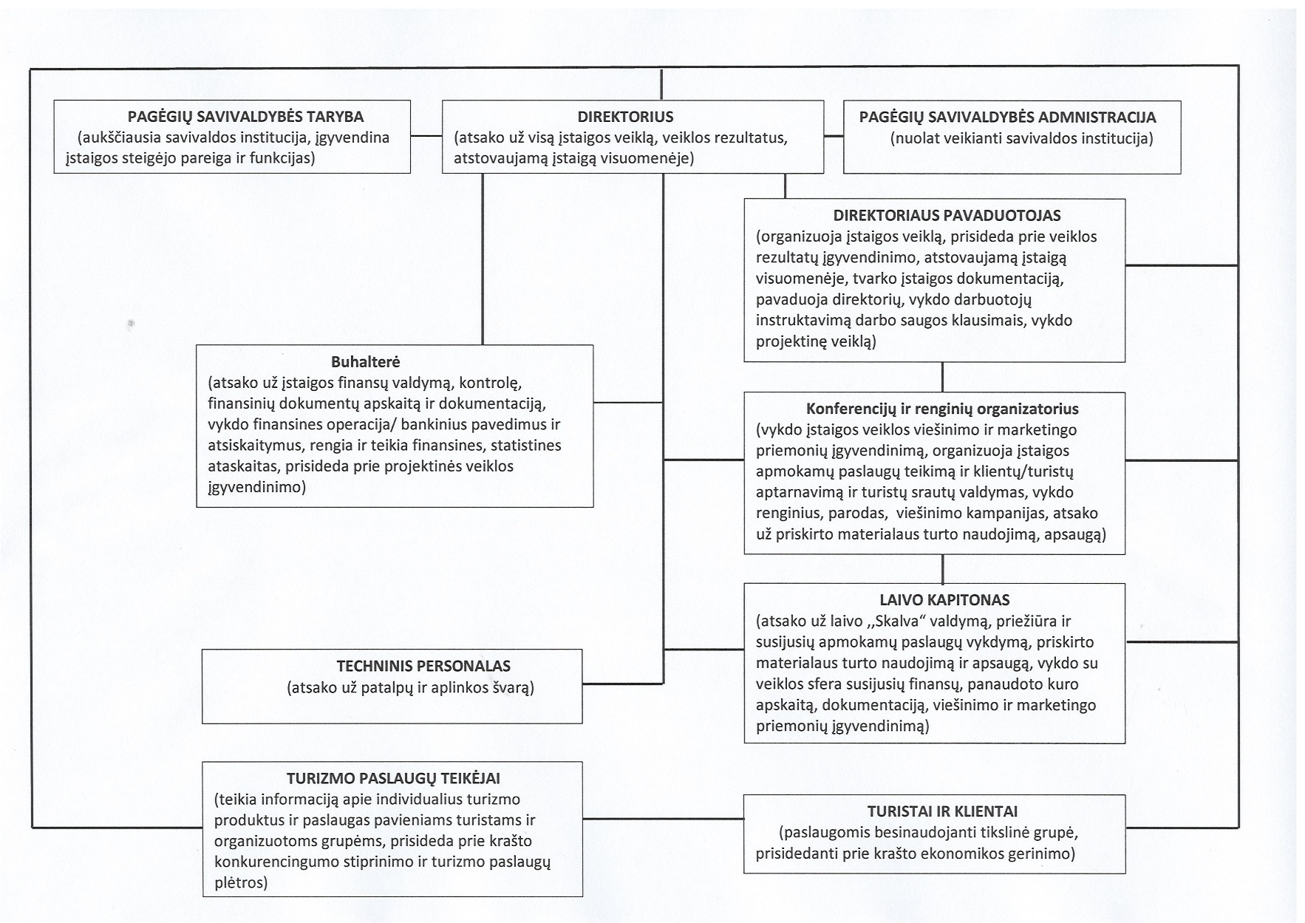
organizacinės struktūros schema

VšĮ ,,Pagėgių krašto turizmo ir verslo informacijos centras“
vidaus kontrolės politikos aprašo 2 priedas

VšĮ ,,Pagėgių krašto turizmo ir verslo informacijos centras“
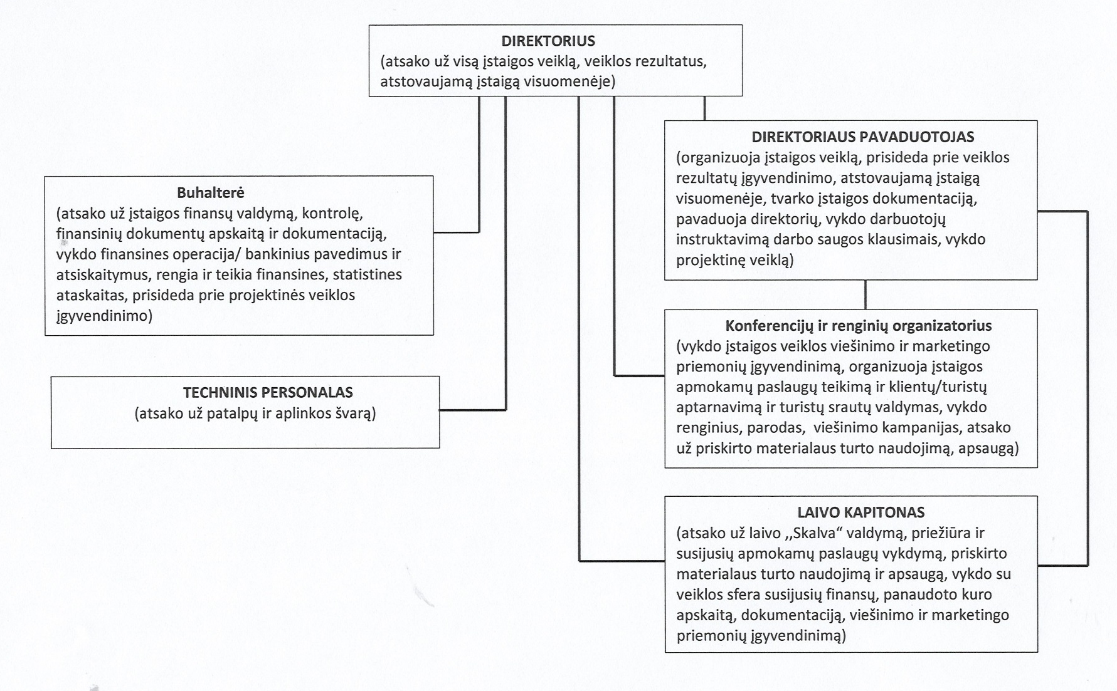
valdymo struktūros schema

VšĮ ,,Pagėgių krašto turizmo ir verslo informacijos centras“
vidaus kontrolės politikos aprašo
3 priedas

RIZIKAI ĮTAKĄ DARANTYS VEIKSNIAI

Išoriniai veiksniai

SRATEGINĖ RIZIKA
Konkurencija, pajamų nestabilumas,
išlaidų augimas ir kt.
FINANSINĖ RIZIKA
Palūkanų normos,
paskolos
pasikeitę teisės aktai, mokestinės aplinkos pasikeitimas

PAVOJAUS RIZIKA
Gamtos reiškiniai, ligos, tiekėjai, kibernetinės atakos ir kt.
OPERACINĖ RIZIKA
Personalas, teisinė bazė, technologijos, projektų valdymas, saugumas ir kt.

......

___________________

